**Пункт 1**. Данные за 2017 год, к периоду восстановления 2015-2016 г.г. не имеют отношения.

**Пункт 2.**Проведены только документы, которые были предоставлены. Если какие либо документы распроведены, то они не были предоставлены ( см ответ п.7). Если кого то распровели, то обороты 90.01.1 не совпадут, а там, говоря Вашим языком по нулям,

**Пункт 3.** Во-первых, рулоны не считаются по ни по БУ ни по НУ, количество это отдельный показатель.  Данные были сделаны по предоставленным документам. Обороты по 41 сч с Вашими ни когда не совпадут, так как Вы не думая все учитывали на 41, а бухгалтера это не разрешат. В вашей базе очень много оприходований и списаний не подкрепленных документально.

**Пункт 4.** Не предоставлены первичные документы, служащие основанием для проведения зачетов взаимных требований. нет возможности без Вашего письменного распоряжения с печатью АГ Групп принять к учету. Задолженность висит больше года. Процент просрочки по дебеторке 11,7, если считать по средней, мне конечно все равно, но собсвенник наверное расстроится.

**Пункт 5.**Договаривались, что сворачиваем одинаковые договора по покупателям, это один с покупателем, а второй с поставщиком

Письма не являются основанием для зачета. Нужны документы, например, акт зачета взаимных требований, приказ директора о проведении бухгалтерской проводки и пр. Можем зачесть при наличии письменного распоряжения с печатью Вашей организации и подписью Всех ответственных лиц, включая директора, главного бухгалтера и Алисы.

Поступление 178 и 179 31.03.16   признаем, ошибка, исправим, спасибо за помощь!

**Пункт 6.**Акты сверок, подписанные с двух сторон небыли предоставлены, а что то придумывать мне запрещено.

**Пункт 7**.Где не соответствует ? Сравнение с исходной базой. Кредитовые обороты 90.01.1 совпадают копейка в копейку, или это были продажи не по основному виду деятельности? Может быть это были отгрузки, которые осуществлялись в черную и должны быть только в управленческом учете ? Проверь.

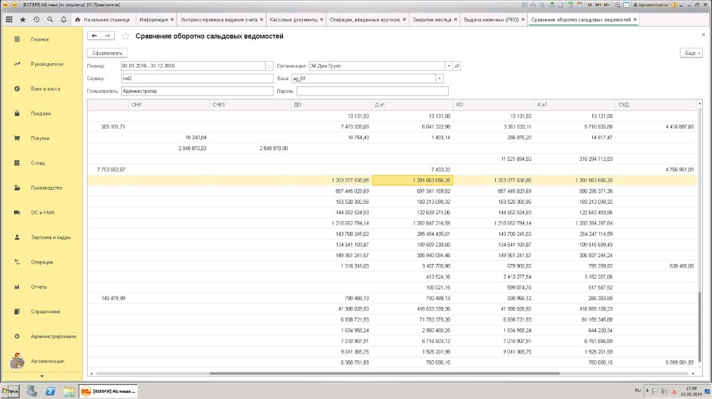

Пункт 8. Муссирование одного и того же во второй раз. П. 5

Если Вам приятно, то могу еще раз поблагодарить за оказанную помощь в поиске несущественных отклонений.

С уважением.

Александр Н. Соколов

+7-(926)-222-99-23